Español III Unidad 1 Etapa 3 El Vocabulario
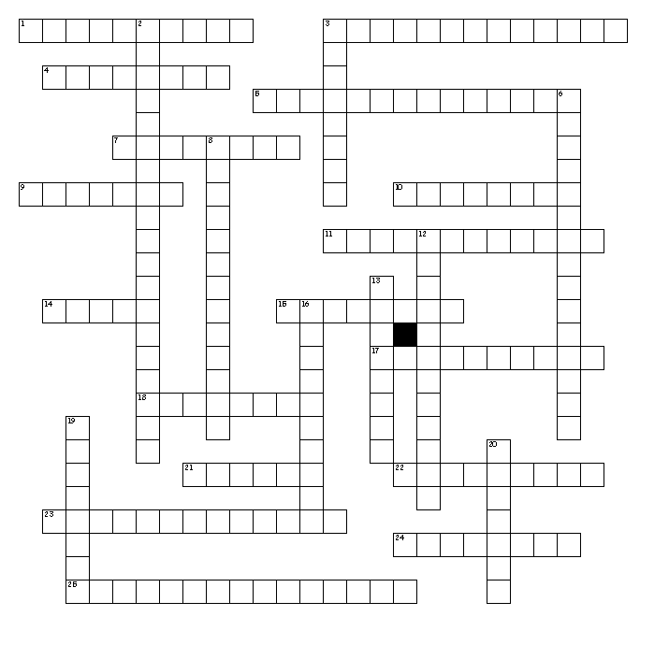

Horizontal
1. ___ la aspiradora porque estoy terminado.
3. Su cuarto está muy ___.
4. Donde ponemos cajas y maletas viejas.
5. Mira, la tienda dice __ __ __ y nos puede ayudar.
7. ____ la televisión porque no veo nada.
9. Yo __ ___ para ir a Disneylandia con mis amigos.
10. La luz no funciona, necesito otra ___.
11. Ellas __ ___ mucho con sus celulares.
14. El césped está muy seco y café.
15. Yo__ ___ a un gobierno grande porque no me gusta.
17. ¿Dónde va la basura?
18. Los perros __ ___ mucho sobre los huesos porque tienen hambre.
21. Necesito ____ el basurero porque esta lleno.
22. Hay muchas yerbas malas en el jardín y necesito ____lo.
23. Mira como se hablan __ ___ ___ porque son buenos amigos.
24. Necesito __ la aspiradora porque yo chupé un peso.
25. Mi novia y yo __ ___ ___ porque nos confiamos mucho.

Vertical
2. __ ___ ___ porque vemos unos tigres feroces.
3. Ella __ ___ porque tiene mucha tarea hoy.
6. Tenemos que quitarlas para que crecen los tomates.
8. Se usa para cortar el pasto.
12. El cereal y los tazones están en __ ___.
13. Hay que ____ la televisión para verla.
16. Jugamos un juego y necesito buscarte.
19. Mis niños __ ___ cuando trabajan.
20. El cortacésped no funciona, necesito ___lo.

